МКОУ «Некрасовская СОШ»

Классный час
«Профилактика буллинга среди подростков»

Учитель биологии, географии
Алиева П.Р.
Класс:7 а

Октябрь 2023

Тематическое направление: Духовно-нравственное воспитание

Тема классного часа:«Профилактика буллинга среди подростков»
Обоснование выбора: Среди подростков широко распространенны различные формы конфликтов. Одной из форм деструктивного конфликтного взаимодействия является буллинг. В настоящее время проблеме исследования и профилактике буллинга уделяется большое внимание. И потому вопрос предупреждения ситуаций насилия в системе образования очень актуален. Ученикам необходимо приобрести умения выходить из конфликтных ситуаций, которые они могут использовать в своей повседневной жизни.

Целевая аудитория: 7-8 класс, 13-15 лет

Цель и задачи мероприятия :
Повышение толерантности и профилактика конфликтов в межличностных отношениях учащихся.
Образовательные:
1. Познакомить учащихся с определением «Буллинга» и его характерными признаками;
2. Научить учащихся отличать «буллинг» от конфликтов.
Развивающие:
1. Развить чувство уважения учащихся друг к другу;
2. Сформировать доброжелательное отношение к окружающим;
3. Усовершенствовать навыки межличностного взаимодействия.
Воспитательные:
1. Сформировать чувство толерантности и эмпатии;
2. Закрепить умение выходить из конфликтной ситуации.

Планируемые результаты:
Личностные:
- Создание в классе безопасного психологического пространства.
- Ориентирование на осознание своих удач и неудач, трудностей, стремление преодолевать возникающие затруднения;
- Готовность понимать и принимать оценки, советы учителя, одноклассников, родителей, стремление к адекватной самооценке;
- Осознание себя как индивидуальности и одновременно как члена общества (член классного коллектива), умение ориентироваться в социальных ролях и межличностных отношениях, способность к самооценке своих действий, поступков.
Коммуникативные:
- Формирование устойчивых доброжелательных отношений в группе подростков.
- Приобретение навыка конструктивного реагирования в конфликте, снижение агрессии, изменение представления о самом себе.
Познавательные:
- Выделение проблемы (совместно с педагогом и учениками), при изучении новой темы, решении новой задачи;
Регуляционные:
- Планирование своих действий в соответствии с решаемой задачей;
- Оценивание своих достижений, осознание трудностей, поиск их причин и путей преодоления
Форма проведения: презентация, беседа. Данный выбор обосновывается тем, что эти формы позволяют ребенку познакомиться с новыми понятиями и, кроме этого, выразить свое мнение, взгляд и оценку, а также услышать аргументы других участников и даже отказаться от своей точки зрения или существенно изменить ее.
Используемые приемы, методы, технологии обучения: технология деятельностного обучения, ИКТ, проблемно-поисковый метод, объяснительно - иллюстративный (работа с раздаточным материалом), проблемно-диалоговая технология
Этапы подготовки и проведения мероприятия
1. Изучение и постановка воспитательных задач: изучение с помощью наблюдения индивидуальных и коллективных особенностей учеников, проведение социометрии (популярные и непопулярные учащиеся, взаимоотношения между ними) и выделение аспектов, которые нуждаются в корректировке
2. Подготовка и моделирование предстоящего классного часа, создание методической разработки, осмысление формы и подбор методов проведения
3. Проведение классного часа
Организационный момент: переключить учащихся на внеклассную деятельность, вызвать интерес к ней, положительные эмоции через создание проблемной ситуации.
Вводная часть активизировать учащихся, расположить их к воспитательному воздействию. Познакомить с основным понятием классного часа: буллинг, выделение ключевых слов в данном определении
Основная часть. цель: реализация основной идеи мероприятия. Определение разницы между понятиями буллинг и конфликт, знакомство с мотивами буллинга и участниками своего участия в данных процессах (с помощью цветового показателя). использование игрового момента. для доказательства необязательного применения силы
Заключительная часть. Применить для сравнения натуральные объекты (яблоки) и настроить учащихся на практическое применение приобретенного опыта в их школьной и внешкольной жизни
Оборудование и ресурсы мероприятия : компьютер, телевизор, презентация, раздаточный материал.
Рекомендации по использованию методической разработки в практике работы классных руководителей: данная разработка может быть использована как часть треннингового занятия для учащихся 10-11 классов, для проведения на заседании МО классных руководителей

Ход мероприятия:
- Организационный момент. (перед тем как занять места, предложить детям взять квадратики цветной бумаги желтого, синего и красного цвета)
На слайд выводится или на доску помещается картинка
Учитель: Что вы видите на этой картинке, о чем может идти разговор, какие чувства она у вас вызывает?
Ученики: предполагаемые ответы- это друзья, что-то обсуждают
Открываем слайд на котором находится другая картинка
Учитель: Что вы видите на этой картинке, какие чувства она у вас вызывает?
Ученики: предполагаемые ответы- человек расстроен чем-то
Учитель: А если теперь соединить обе картинки?

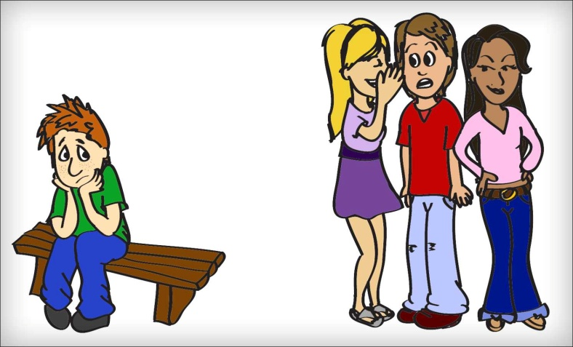
Поменяется ли смысл изображения? Что происходит в данной группе детей?
2. Вводная часть. Очень часто в коллективе мы сталкиваемся со случаями, когда кого-то унижают, обзывают и даже причиняют физическую боль. При вопросе каковы причины такого поведения, чаще всего выдается ответ, что это шутка, игра.
Однако, не всем известно, что у такого поведения есть такое определение как "буллинг". И сегодня мы поговорим об этой проблеме... проблеме буллинга среди подростков
Учитель: Попробуйте сами определить ключевые слова в этом определении....
Ученики: предполагаемые ответы- травля. унижение, издевательство, агрессия...
Учитель: Буллинг - это запугивание, унижение, травля, физический или психологический террор, направленный на то, чтобы вызвать страх и тем самым поставить человека в подчиненное положение.

3. Основная часть.
Учитель: Чем же будут отличаться шутка, игра и буллинг?
Предполагаемые ответы: никому не обидно, всем весело, принимают участие все.
Но буллинг также отличается от конфликта и я предлагаю поработать в группах и заполнить таблицу фразами из раздаточного материала
Конфликт | Буллинг

(фразы: процесс непреднамеренный, спонтанный; действия намеренные и осознанные; желание разрешить проблему испытывают обе стороны; групповой процесс; процесс системный, не заканчивается после выяснения отношений; процесс конечный -либо помирились, либо не общаются; одна из сторон испытывает удовольствие; происходит время от времени; виноваты обе стороны; есть предводитель)
После заполнения проверяется и обсуждается заполнение таблицы.

Учитель: теперь вы четко видите разницу между этими действиями.
Не глядя друг на друга положите в коробку, которая будет пущена по классу, квадратики цветной бумаги, которые вы взяли в начале мероприятия. Цвет бумаги будет зависеть от следующих показателей:
желтый - если вы участвовали в конфликтах
синий - если вы иногда присоединялись к буллингу
красный - если вы участвуете в буллинге постоянно
Рассмотреть после сбора цветовую гамму, акцентировать на ней внимание учеников, обсудить полученный результат.

Мотивы буллинга - борьба за власть, месть, зависть, чувство неприязни, стремление быть в центре, выглядеть "круто", желание унизить, продемонстрировать преимущества, самоутвердиться. Жертвой может стать любой ребенок. Но обычно выбирают того, кто слабее или чем-либо отличается от других. Чаще всего жертвами насилия становятся дети, для которых характерны: физические недостатки, особенности поведения, особенности внешности, плохие социальные навыки, страх перед школой, отсутствие опыта жизни в коллективе, болезни, низкий интеллект и трудности в обучении.
В ситуации травли всегда есть:
"Агрессор" – человек, который преследует и запугивает жертву.
"Жертва" – человек, который подвергается агрессии.
"Защитник" – человек, находящийся на стороне жертвы и пытающийся оградить её от агрессии.
«Агрессята» - люди, участвующие в травле, начатой агрессором.
"Сторонники" – люди, находящиеся на стороне агрессора, непосредственно не участвующий в издевательствах, но и не препятствующий им.
"Наблюдатель" – человек, знающий о деталях агрессивного взаимодействия, издевательств, но соблюдающий нейтралитет.

Учитель: Как вы думаете. можно ли унижением других добиться лидерства?
(ответы учеников)
Учитель: Давайте немного поиграем в парах, одному из вас предлагается зажать руку в кулак, а другому разжать кулак товарища, любым способом, но не причиняя боли
Обсуждаются несиловые методы: уговоры, хитрость.....
Учитель: вы видите, что не всегда всего можно добиваться силой. Надо уметь договариваться и принимать людей такими, какие они есть.
Учитель: На месте жертвы может оказаться любой из вас. Поэтому давайте попробуем с вами освоить то, что поможет нам противостоять обидчику.
1. 0 эмоций. Если вы демонстрируете спокойствие и не включаете эмоциональных реакций, а разумно отвечаете, то это обезоруживает.
2. Взгляд. Смотрите прямо в глаза. Спокойный взгляд в течение продолжительного времени заставит успокоится любого.
3. Прямая спина, хозяйские жесты. Демонстрируйте уверенность в себе. Даже если вы ее не чувствуете.
Каждый из вас должен осознавать всю ответственность за проступки, которые совершаете в своей жизни. Применение физического насилия над детьми также уголовно наказуемо, как и над взрослыми. И необходимо помнить, что уголовная ответственность наступает с 14 лет.

3. Подведение итогов. Взять два яблока одинаковых внешне (одно из яблок перед мероприятием побить так, чтобы не изменить внешнего вида). Попросить учеников в адрес одного из яблок ("побитого") говорить негативные слова, а затем в адрес другого яблока позитивные. Поставить оба яблока рядом, убедиться, что внешне они одинаковы, после разрезать оба яблока, побитое будет некрасивым внутри. Акцентировать внимание, что тоже происходит и с детьми, которых травят сверстники. С виду они обычные, но внутри переживают боль. Но мы можем это остановить и показать. что к другим надо относиться с уважением.
4. Рефлексия. Предложить продолжить фразу: Сегодня на занятии я понял, что……

Список используемой литературы:
1. Гришаева Н.А. Буллинг в школе.// Психологические науки: теория и практика: материалы III Mеждунар. науч. конф. (г. Москва, июнь 2015 г.). — М.: Буки-Веди, 2015.
2. Руллан Э. Как остановить травлю в школе. Проблема моббинга. — М.: Генезис, 2012.
3. интернет ресурсы

